**1 вариант**

Часть А

**А1. Укажи название животного**

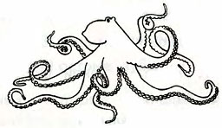

1) осьминог  
2) кальмар  
3) скорпион  
4) улитка

**А2. Определи, к какой группе относится ящерица**

1) звери  
2) земноводные  
3) рептилии  
4) ракообразные

**А3. Укажи травоядное**

1) лось  
2) ястреб  
3) медведь  
4) щука

**А4. Определи группу животных, тело которых покрыто сухими** **чешуйками.**

1) ракообразные  
2) земноводные  
3) рыбы  
4) рептилии

**А5. Назови гриб**

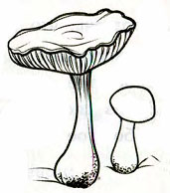

1) сетконоска сдвоенная  
2) рогатик пестиковый  
3) паутинник фиолетовый  
4) грифола курчавая

**А6. Закончи высказывание**

**Наука, изучающая работу органов человека это … .**

1) анатомия  
2) гигиена  
3) физиология  
4) психология

**А7. Укажи, к какой системе органов относятся бронхи**

1) дыхательной  
2) пищеварительной  
3)нервной  
4) опорно-двигательной

**А8. Отметь орган осязания**

1) язык  
2) нос  
3) кожа  
4) ухо

Часть В

**В1. Подумай, в каких продуктах много жиров**

1) творог, мясо  
2) маргарин, сметана  
3) макароны, картофель  
4) овощи, фрукты

**В2. Подумай, что не может быть пищей для зайца.**

1) кора  
2) капуста  
3) морковка  
4) молоко

**В3. Подумай, в какой строчке пропущено слово «малёк»**

1) яйцо — … — птица  
2) икринка — … — рыба  
3) икринка — … — лягушка  
4) яйцо — … — бабочка

**В4. Подумай, что не помогает лисе охотиться**

1) бесшумные шаги  
2) хороший слух  
3) защитная окраска  
4) острые зубы

Часть С

**С1. Отметь группы животных, которые откладывают яйца**

1) птицы  
2) рыбы  
3) насекомые  
4) пресмыкающиеся

**С2. Выбери, чем может питаться насекомоядное жи­вотное**

1) мухами  
2) комарами  
3) крабами  
4) гусеницами

**С3. Обозначь, кто является разрушителем**

1) бактерии  
2) грибы  
3) кроты  
4) мыши

**С4. Укажи, что относится к здоровому образу жизни**

1) уборка помещения  
2) однообразное питание  
3) занятия спортом

**2 вариант**

Часть А

**А1. Укажи название животного**

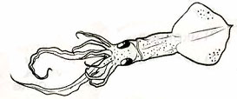Ф

1) осьминог  
2) кальмар  
3) креветка  
4) улитка

**А2. Определи, к какой группе относится тритон**

1) звери  
2) земноводные  
3) рептилии  
4) ракообразные

**А3. Укажи хищное животное**

1) олень  
2) сом  
3) лебедь  
4) ястреб

**А4. Определи группу животных, тело которых покрыто чешуёй.**

1) ракообразные  
2) земноводные  
3) рыбы  
4) рептилии

**А5. Назови гриб**

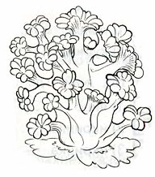

1) шишкогриб хлопьеножковый  
2) грифола курчавая  
3) решёточник красный  
4) рогатик пестовый

**А6. Закончи высказывание**

Наука о сохранении и укреплении здоровья — это … .

1) биология  
2) физиология  
3) анатомия  
4) гигиена

**А7. Укажи, к какой системе органов относится глотка**

1) дыхательной  
2) нервной  
3) пищеварительной  
4) опорно-двигательной

**А8. Отметь орган обоняния**

1) глаз  
2) нос  
3) ухо  
4) язык

Часть В

**В1. Выбери продукты, в которых много углеводов**

1) яйца, рыба  
2) овощи, фрукты  
3) крупы, кондитерские изделия  
4) масло, сметана

**В2. Подумай, что не может быть пищей для лисы**

1) мышь  
2) курица  
3) капуста  
4) кролик

**В3. Подумай, где пропущено слово «головастик»**

1) яйцо — … — птица  
2) икринка — … — рыба  
3) икринка — … — лягушка  
4) яйцо — … — бабочка

**В4. Подумай, что не помогает сове охотиться.**

1) хороший слух  
2) острые когти  
3) бесшумный полёт  
4) быстрый полёт

Часть С

**С1. Отметь группы животных, которые мечут икру**

1) насекомые  
2) земноводные  
3) рыбы  
4) пресмыкающиеся

**С2. Выбери, чем может питаться хищное животное**

1) мышами  
2) бабочками  
3) цыплятами  
4) зайцами

**С3. Отметь, кто является производителем.**

1) грибы  
2) кустарники  
3) травы  
4) птицы

**С4. Укажи, что относится к здоровому образу жизни**

1) употребление спиртного  
2) длительные компьютерные игры  
3) утренняя зарядка  
4) физический труд